

|  |
| --- |
| Innovision Solutions |
| RMA |
| Type: Plan van Aanpak  Datum: 1-10-2018  Versie: 1.0  Auteur: Max den Ouden |

Contactgegevens

### Contactpersoon

Naam: Max den Ouden

E-mail: mdenouden@student.scalda.nl

### Project coach

Naam: Vincent Brunings

E-mail: vbrunings@scalda.nl

### Klant

Naam: Marieke Slabbekoorn

Adres: Vlietstraat 11a Terneuzen

E-mail: mslabbekoorn@scalda.nl

Inhoudsopgave

1. Achtergronden 4

1.1 Organisatie 4

1.2 Huidige situatie 4

1.3 Opdrachtgever 4

1.4 Opdrachtnemer 4

2. De Projectopdracht 5

2.1 Projectnaam 5

2.2 Doel 5

2.3 Resultaat 5  
2.4 Sprint Resultaat 5

3. Projectactiviteiten 6

3.1 Standaard 6

4. Projectgrenzen 7

4.1 Projectgrenzen 7

5. Producten 8

5.1 Plan van aanpak 8

5.2 Functioneel Ontwerp 8

5.3 Technisch Ontwerp 8

5.4 Het tussenproduct 8

6. Kwaliteit 9

6.1 Ontwikkelmethode 9

6.2 Coach 9

7. Project organisatie 10

7.1 Contactpersonen 10

7.2 Communicatie 10

8. Planning 11

9. Kosten en baten 13

10. Risico’s 14

11. Accordering 16

# 1. Achtergronden

## 1.1 Organisatie

RiSiRi is een jong leerbedrijf opgericht door de studenten van de opleiding ICT & Netwerk beheer te Scalda Terneuzen.

Het bedrijf heeft een eigen bestuur bestaande uit leerlingen en een coach om hen te ondersteunen.

RiSiRi is een dienstverlenend bedrijf dat zich richt op het repareren en uitlenen van spullen. Zij hebben een helpdesk op locatie waar zij klanten kunnen helpen.

## 1.2 Huidige situatie

RiSiRi heeft ook een magazijn waar alle artikelen liggen opgeslagen, beheert door de servicedesk afdeling. Momenteel gebruikt RiSiRi een Excel sheet om alle gegevens bij te houden van meldingen, artikelen, klanten en uitleningen. Dit werkt niet fijn en ze willen een applicatie die dat automatiseert.

## 1.3 Opdrachtgever

## De klant is Marieke Slabbekoorn, coach van RiSiRi en werkzaam bij Scalda.

## 1.4 Opdrachtnemer

Stichting Innovision Solutions is een jong leerbedrijf opgericht door leerlingen van het ICT-Lyceum van het Scalda te Terneuzen. Het doel van de stichting is d.m.v. externe projecten uit het bedrijfsleven een educatieve leeromgeving te creëren.

De opdracht was al eerder opgepakt door Lesley Oudshoorn en Rick Spuesens, zij gebruikten deze opdracht als examen project. Dit project is echter niet geslaagd en de klant heeft duidelijk gemaakt wat er fout ging. Er was geen communicatie en de 2 leerlingen zijn hun eigen gang gegaan in het bedenken van functionaliteiten, totdat deze niet meer overeenkwam met de opdracht.

Dit project wordt nu voor de 2e keer opgepakt door 4 leerlingen:

- Max den Ouden

- Owen Vermeulen

- Erwin Jobse

- Jop de Meurichy

# 2. De Projectopdracht

## 2.1 Doel

Het doel van dit project is om voor RiSiRi een oplossing te bedenken zodat de registraties van uitleningen, meldingen, artikelen en klanten versimpeld wordt. Momenteel wordt dit handmatig in een Excel sheet bijgehouden, zij willen dit graag overzichtelijk hebben zodat het gebruik ervan makkelijker wordt en de gegevens beter opgeslagen zijn, daarnaast moet er een overzicht komen van de uitleningen die overtijd zijn, eventueel moet er ook een mail gestuurd worden naar de betreffende klant. Ook de reservering van het klantendomein moeten in het systeem ingevoerd en bekeken kunnen worden.

## 2.2 Resultaat

De oplossing die wij RiSiRi bieden is het maken van een Wordpress plugin waar de gewenste functionaliteiten in verwerkt worden. Er hoort ook een leeg wordpress thema bij waar de plugin in gebruikt wordt.

In het systeem wordt een Beheerder aangemaakt die vervolgens andere beheerders en gebruikers kan toevoegen aan de applicatie. De gebruiker moet in de applicatie nieuwe artikelen kunnen aanmaken en bewerken. Ook moeten er klanten aangemaakt en bewerkt kunnen worden. De gebruiker moet uitleningen kunnen aanmaken en bewerken. De beheerder moet dit ook allemaal kunnen en regels in alle drie de categorieën kunnen verwijderen. De gebruiker moet een overzicht kunnen openen van alle uitleningen die te laat of niet ingeleverd zijn. De beheerder moet deze op ingeleverd kunnen zetten. De applicatie moet een melding weergeven elke keer als deze geopend wordt met alle uitleningen die te laat of niet ingeleverd zijn, als deze er niet zijn wordt er geen melding weer gegeven. De applicatie moet een mail sturen naar de klanten die te laat zijn met het inleveren van hun artikel.

Daarnaast moet de gebruiker een reservering kunnen aanmaken, bewerken en verwijderen. De applicatie wordt gemaakt.

## 2.3 Sprint Resultaat

In de eerste print is het framework van de plugin gebouwd en daar vervolgens de Klanten en Artikelen functionaliteiten aan toegevoegd, inclusief database. Ook is er deze sprint het bijbehorende wordpress thema gemaakt. Ook de rechten van verschillende soorten gebruikers zijn toegevoegd.

*Deze sprint gaan we de overgebleven functionaliteiten toevoegen. De tabellen “uitlenen”, “te laat/ niet ingeleverd” en “klantendomein reservering” worden gemaakt. Ook zullen er meldingen komen voor te late uitleningen elke keer als de applicatie opstart. Er wordt een e-mail naar de klant gestuurd naar de klant deze iets te laat inlevert. Er komt ook een zoekfunctie die filtert op naam. Ook worden er nog enige aanpassingen gemaakt aan de bestaande applicatie.*

# 3. Projectactiviteiten

De werkzaamheden die binnen het project worden uitgevoerd, worden gesplitst in standaard en meerwerk werkzaamheden.

## 3.1 Standaard

## Initiatie - De informatiebehoefte van de klant vaststellen. - Sprint offerte maken - Persoonlijke leerofferte/examenofferte maken

## Ontwerp - Plan van Aanpak maken. - Functioneel ontwerp maken. - Technisch ontwerp maken. - Vergaderen

## Realisatie - Het realiseren van het genoemde sprint resultaat in hoofdstuk 2.4 - Testen van het product - Vergaderen

## Implementatie Het maken van een implementatieplan. - Het uitvoeren van een implementatie - Verslag maken van de implementatie - Opleveren - Vergaderen

## Nazorg - Zoeken voor verbeterpunten - Verbetervoorstel maken - Verbeteren van applicatie - Beheren content - Vergaderen

# 4. Projectgrenzen

## 4.1 Projectgrenzen

Om misverstanden te voorkomen zijn er grenzen vastgesteld. In dit project werken we met sprints en elke sprint duurt 4 weken (zie hoofdstuk 6.1 voor meer informatie). Deze weken delen we op in de verschillende processen.

Afspraken die gemaakt zijn:

* Plan van Aanpak wordt gemaakt.
* Functioneel ontwerp wordt gemaakt.
* Technisch ontwerp wordt gemaakt.
* De overige functionaliteiten van de van de Wordpress plug-in wordt gemaakt, de te laat, niet ingeleverd en klantendomein tabellen en database worden gerealiseerd in de eerste sprint.

Als al deze afspraken succesvol zijn afgerond, wordt deze sprint gezien als geslaagd.

De klant gaf aan dat zij in de toekomst met barcodes willen werken, wij gaan dit systeem niet opzetten, maar kunnen wel rekening houden met de eventuele mogelijkheid om in de toekomst barcodes te kunnen accepteren in de applicatie.

Voor de reservering van het klantendomein zullen wij geen compleet visuele agenda maken, wij zullen alleen een tabel maken met daarin de gegevens van de reservering.

# 5. Producten

## 5.1 Plan van aanpak

Het plan van aanpak beschrijft de informatie van het project in detail. Hier staat de planning, risicoanalyse en user story. De informatie om het project van start te kunnen laten gaan.

## 5.2 Functioneel Ontwerp

Het functioneel ontwerp beschrijft de functionaliteiten van de applicatie in detail, dit is zo geschreven dat iemand zonder specialistische kennis dit ook begrijpt.

Het functioneel ontwerp bevat o.a:

* MoSCoW analyse
* Use case
* Activiteitendiagram
* Wireframes

## 5.3 Technisch Ontwerp

Het technisch ontwerp beschrijft de specifieke technische aspecten van de applicatie. Denk hier onder andere aan:

* Styleguide
* Ontwerp
* ERD (database ontwerp)
* Testprocedure

## 5.4 Het eindresultaat

De eerste sprint leverde wij de plugin framework op met de Artikelen en Klanten functionaliteiten inclusief bijbehorende gebruiker rechten, dit gaat gepaard met het bijbehorende wordpress thema om de plugin te ondersteunen. Ook de database voor de opslag van alle klanten en artikelen werd gerealiseerd in deze sprint.

Deze sprint zullen wij de andere functionaliteiten realiseren, dit zijn: de registraties van uitleningen, overzicht van uitleningen die te laat of niet ingeleverd zijn en bijbehorende melding en mail naar betreffende klant. Ook de functionaliteit voor het klantendomein wordt nog gemaakt.

# 6. Kwaliteit

## 6.1 Ontwikkelmethode

Bij dit project gaan we gebruik maken van de SCRUM-methode. De kern van Scrum is een disciplinair en zelfsturend team. Samen, pakt het team het project op. Iedereen is betrokken bij het plannen, benoemen van blokkades en het verdelen van de taken. Daarbij gaat Scrum ervan uit dat de benodigde kennis in het team zelf aanwezig is. De Projectleider maakt samen met de klant een lijst van de eisen en taken. Dit noemen we ook wel een ‘User Story’. Daarbij is het de taak dat de belangrijkste features als eerste geïmplementeerd worden. Deze gaan vervolgens naar het team. Zij geeft gezamenlijk, van elke User Story, een inschatting van de hoeveelheid ontwikkelcapaciteit die nodig is

## 6.2 Coach

Er zal bij het project een coach betrokken zijn die alle documenten en bestanden zal controleren op fouten en hierover feedback zal geven. Ook zal zijn technische kennis ons bijstaan bij het realiseren van een eindproduct.

# 7. Projectorganisatie

## 7.1 Contactpersonen

Om tot een eenduidig resultaat te komen is er een projectteam samengesteld, welke zorg draagt voor de uitvoering van het geheel zoals het in dit Plan van Aanpak uitgewerkt is. Om dit projectteam te ondersteunen moet er duidelijkheid zijn over de aanspreekpunten bij de betrokken partijen.

|  |  |  |
| --- | --- | --- |
| Naam | **E-Mail** | **Projectfunctie/taak** |
| Marieke Slabbekoorn | mslabbekoorn@scalda.nl | Klant |
| Vincent Brunings | vbrunings@scalda.nl | Projectcoach |
| Max den Ouden | mdenouden@student.scalda.nl | Projectleider/contact persoon |
| Owen Vermeulen | overmeulen@student.scalda.nl | Project lid |
| Erwin Jobse | ejobse1@student.scalda.nl | Project lid |
| Jop de Meurichy | jdemeurichy2@student.scalda.nl | Project lid |

## 7.2 Communicatie

Wij hebben met de klant afgesproken elke vorm van contact binnen 48 uur beantwoord. Ook verwachten wij dat eventuele extra wensen op tijd bekend worden gemaakt zodat die gelijk meegepakt kunnen worden tijdens de realisatie, daarnaast willen wij de klant elke week uitnodigen bij de wekelijkse projectvergadering.

De klant verwachte van ons dat wij alle gemaakte documentatie samen bespreken zodat zij alle documenten in detail begrijpt. Dit om misverstanden te voorkomen.

De communicatie zal voornamelijk via de mail verlopen.

# 

# 8. Planning

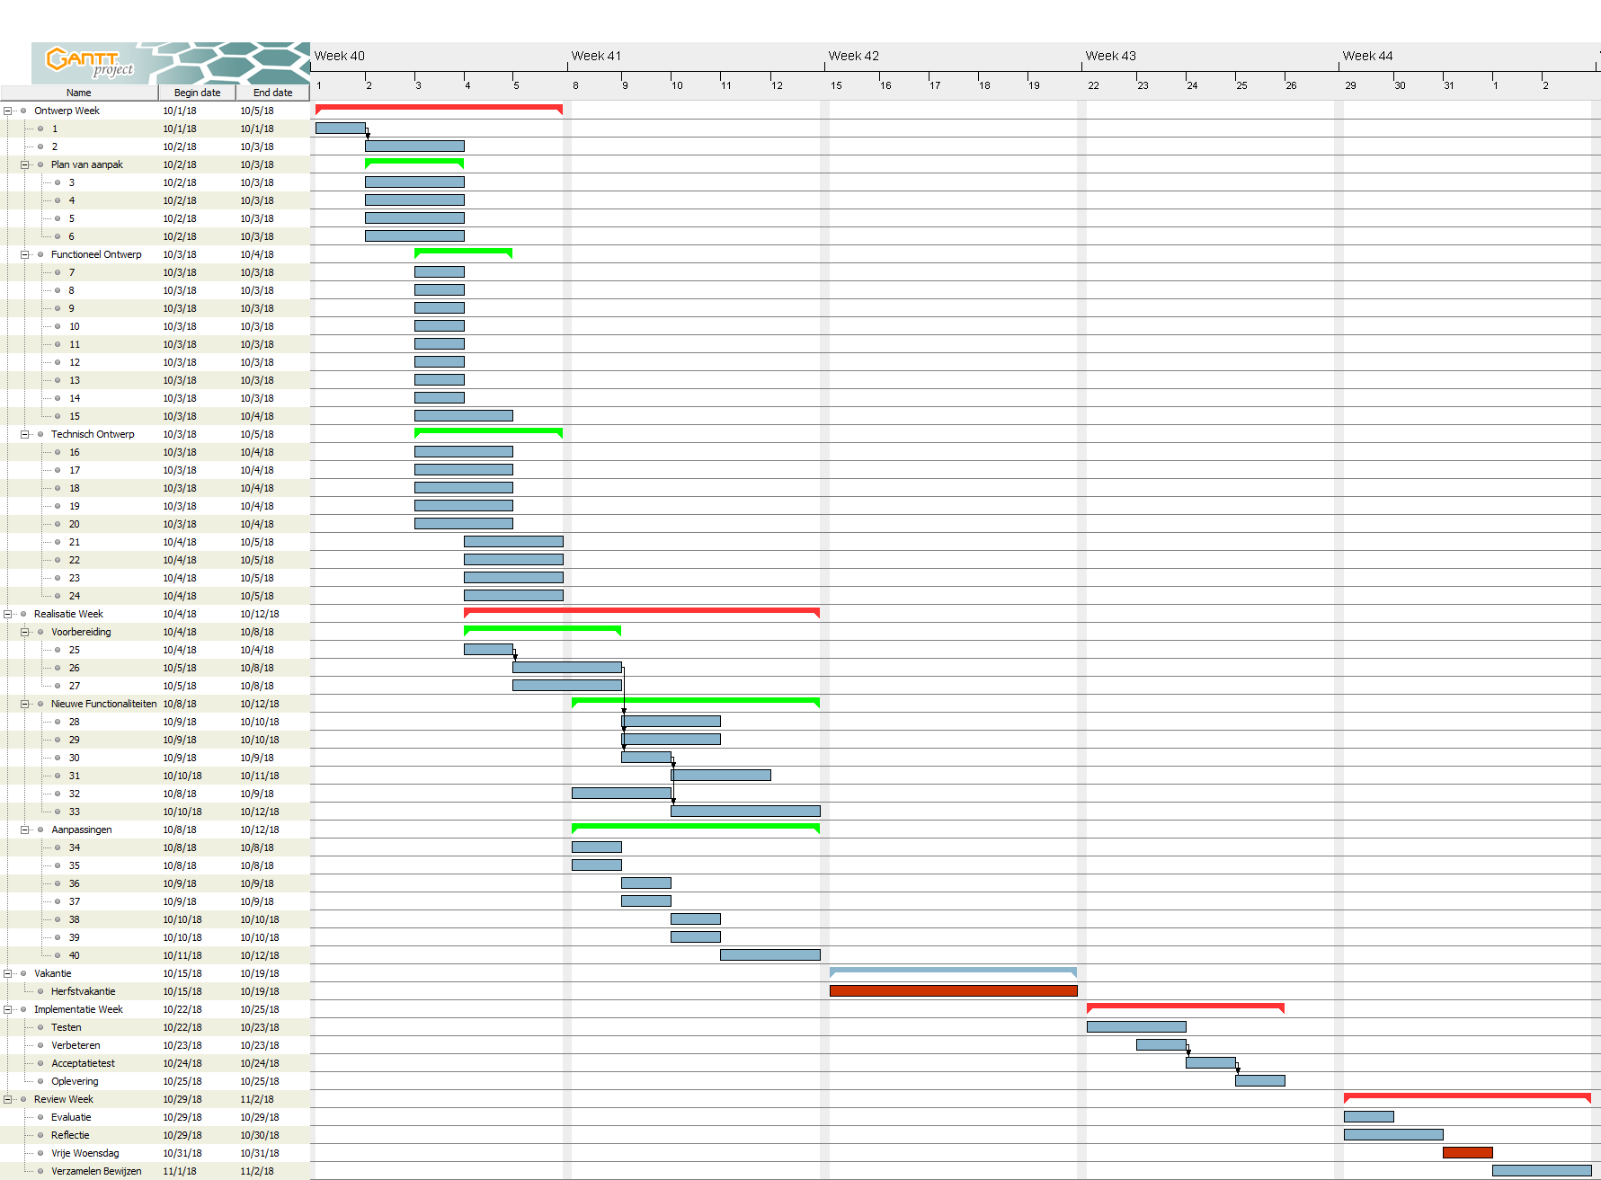

11

# 

**Taken**

1. Sprintofferte
2. Persoonlijke leeofferte
3. PVA hfd 2,4,5
4. PVA hfd 7
5. PVA Risicoanalyse
6. PVA Planning
7. FO hfd 1
8. FO hfd 2,3
9. FO hfd 6,7
10. FO Use Case
11. FO Activiteiten Diagram
12. FO Wireframe Uitleningen
13. FO Wireframe Reservering
14. FO Wireframe Te laat
15. FO Gebruikte Bronnen
16. TO hfd 3
17. TO Testprocedure
18. TO ERD

12

1. TO Klassen Diagram
2. TO Sequentie Diagram
3. TO Ontwerp Uitleningen
4. TO Ontwerp Reservering
5. TO Ontwerp Te laat
6. TO Gebruikte bronnen
7. Tafel omzetten naar DIV
8. Ajax Implementeren
9. Thema Widget friendly
10. Uitleningen tabel
11. Reserveringen tabel
12. Te laat tabel
13. Melding uitleningen te laat
14. Tabel filteren op naam
15. Automatische email naar te laat
16. Regel bewerken GUI
17. Vereiste Velden Input + GUI
18. Telefoon nummer klanten
19. Logo linken naar backend
20. Melding actie voltooid
21. Bevestiging melding verwijderen
22. Email controleren

# 9. Kosten en baten

Er zijn geen kosten verbonden aan dit project om dat het een wederzijdse dienst is voor een leerbedrijf dat met IVS samenwerkt.

# 10. Risico’s

Bij het organiseren en het uitvoeren van een project zijn er allerlei risico’s die het succes van het project bedreigen.

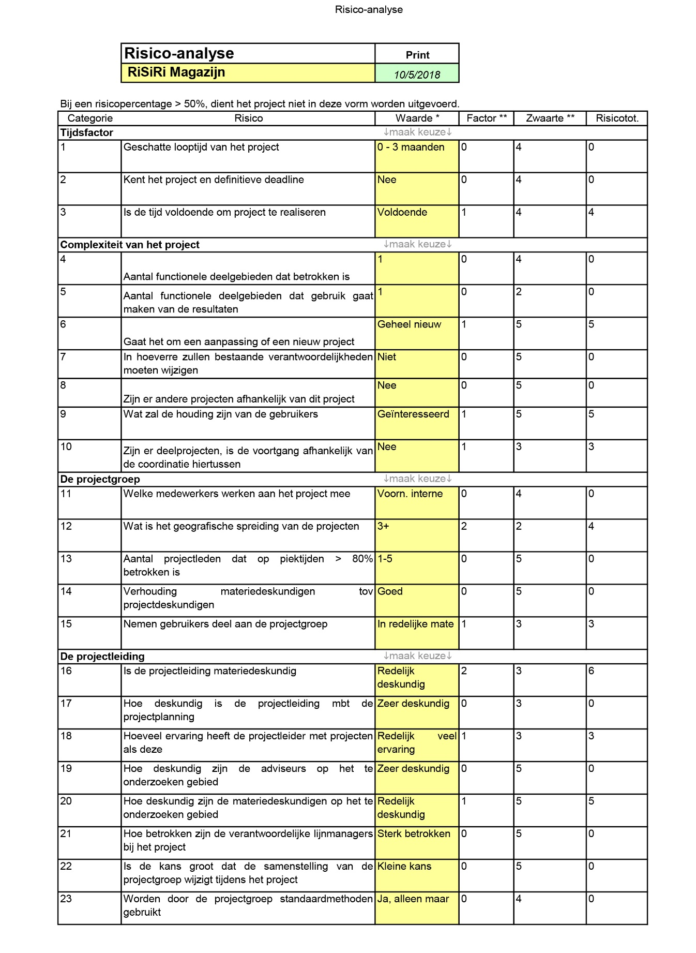

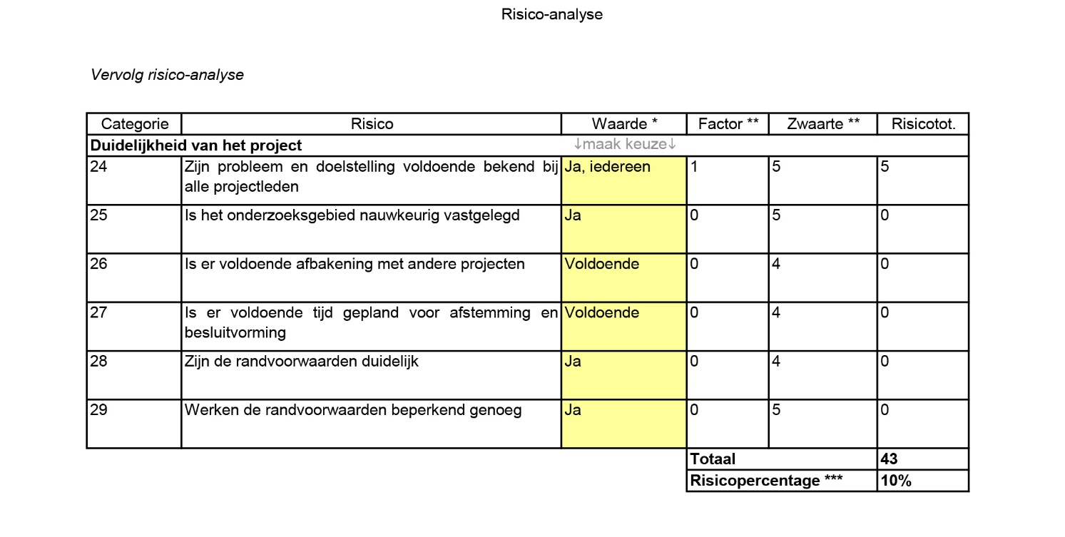

Het risicopercentage van 11% wordt veroorzaakt door ons gebrek aan expertise.

|  |  |  |
| --- | --- | --- |
| 3 | Is de tijd voldoende om te realiseren. | De tijd om te realiseren is 5 dagen, dit zou potentieel te weinig kunnen zijn als we tegen problemen aanlopen. De maatregel die we hier voor treffen is dat we in de ontwerp week al starten met de realisatie. |

# 11. Accordering

Wij hopen u een passend voorstel gegeven te hebben en zien uw reactie tegemoet.

Projectleider Project coach Klant

Max den Ouden Vincent Brunings Marieke Slabbekoorn